342. Электрон, обладавший кинетической энергией Т =10 эВ, влетел в однородное электрическое поле в направлении силовых линий поля. Какой скоростью будет обладать электрон, пройдя в этом поле разность потенциалов U = 8 В?

T1=10эВ  U=8 В | Из закона сохранения энергии имеем: T1+W=T2, где 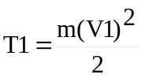 - начальная кинетическая энергия электрона, W=Q×U - потенциальная энергия электрона, проходящей через разность потенциалов U, 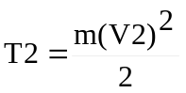 - конечная кинетическая энергия электрона.  Поэтому 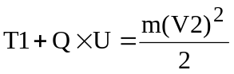, откуда искомая скорость 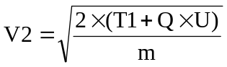. Подставляем числа (переводя одновременно все величины в систему СИ).  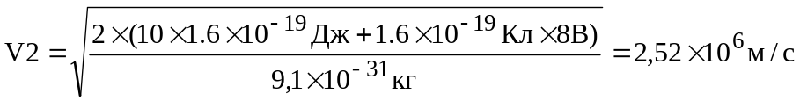.
V2 = ?

